**Kongruenzsatz SWS (1)**

Zwei Dreiecke, die in **zwei** Seitenlängen und in dem **eingeschlossenen** Winkel übereinstimmen, sind kongruent.

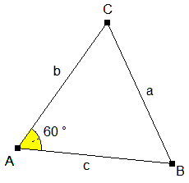

**1. Aufgabe:** Konstruiere das Dreieck ABC mit den Seitenlängen b = 5 cm,   
c = 5 cm und γ = 60°.

Miss die Seite a.

a = 5 cm

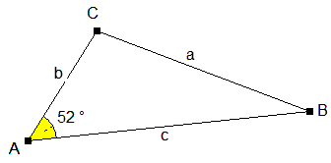**2. Aufgabe:** Konstruiere das Dreieck ABC mit den Seitenlängen   
b = 3,5 cm,   
c = 7,6 cm und γ = 52°.

Miss die Seite a.

a = 9,2 cm

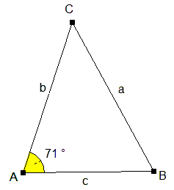

**3. Aufgabe:** Konstruiere gleichschenkliges Dreieck mit einer Schenkellänge von 3,7 cm und dem eingeschlossenen Winkel   
γ = 48°.  
Miss die Grundlinie c.

c = 3 cm

**Kongruenzsatz SWS (2)**

Zwei Dreiecke, die in **zwei** Seitenlängen und in dem **eingeschlossenen** Winkel übereinstimmen, sind kongruent.

**Konstruiere folgende Dreiecke auf einem Karoblatt und kontrolliere deine Konstruktionen anschließend durch Messen der Winkel. Trage die Winkelgrößen auf volle Grad gerundet in die Tabelle ein.**

|  |  |  |  |  |  |  |
| --- | --- | --- | --- | --- | --- | --- |
| **Aufgabe:** | **a** | **b** | **c** | **α** | **β** | **γ** |
| **1.** | **4,9 cm** | **6,1 cm** | **6,8 cm** | **44°** | **60°** | **76°** |
| **2.** | **6,2 cm** | **3,7 cm** | **4,2 cm** | **103°** | **36°** | **41°** |
| **3.** | **7,4 cm** | **6,1 cm** | **3,5 cm** | **97°** | **55°** | **28°** |
| **4.** | **6,0 cm** | **3,0 cm** | **3,5 cm** | **135°** | **21°** | **25°** |
| **5.** | **4,7 cm** | **1,6 cm** | **4,8 cm** | **77°** | **19°** | **84°** |
| **6.** | **5,9 cm** | **3,9 cm** | **6,1 cm** | **68°** | **38°** | **74°** |
| **7.** | **9,5 cm** | **6,2 cm** | **4,3 cm** | **129°** | **31°** | **21°** |
| **8.** | **9,8 cm** | **3,9 cm** | **7,0 cm** | **126°** | **19°** | **35°** |
| **9.** | **9,4 cm** | **8,5 cm** | **3,9 cm** | **90°** | **65°** | **25°** |
| **10.** | **5,7 cm** | **3,5 cm** | **3,1 cm** | **119°** | **32°** | **28°** |